Дата:16.11.2021

Клаc 6-Б

Урок 20 Трудове навчання

Вчитель: Капуста В.М.

**Тема. Виготовлення шаблонів. Правила безпечної праці. Інструменти та пристосування для їх виготовлення .**

**І. Опорний конспект**

**1**. Якщо ви вибрали матеріалом для виробу фанеру, слід врахувати, що деталі будуть випилюватися лобзиком. То ж рекомендується уникати дуже дрібних елементів при випилюванні яких виникають труднощі.

**2**. Якщо прикраса передбачає ажурне випилювання, слід вибирати не- складний малюнок. Ажурне випилювання лобзиком виконують на тонких дощечках або фанері.

В ажурних деталях можна побачити різні рослини та тварини або їх спрощені елементи. Вони можуть утворюватися вирізами, або, навпаки, залишеною фанерою. Деталі ажурних  виробів мають велику кількість фігурних отворів, які разом утворюють орнаментальну композицію.

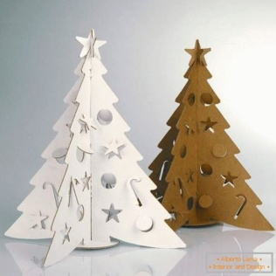Орнаментальна композиція – це поєднання спрощених елементів в спільний малюнок.

**3.** Якщо у виріб, над яким працюєш, додати щось своє, внести поправки та доповнення, змінити конструкцію або малюнок, фантазуючи, то такий виріб вважається особливим, творчим, оригінальним.

4. Якщо прикраса з фетру, слід враховувати, що є передня і задня деталь виробу і вони можуть відрізнятися окремими елементами.

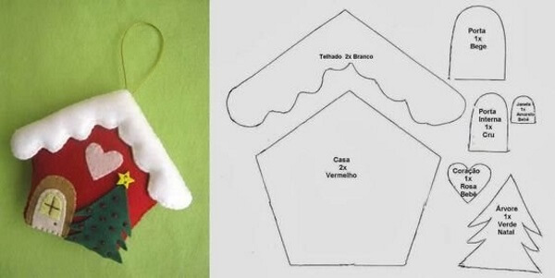

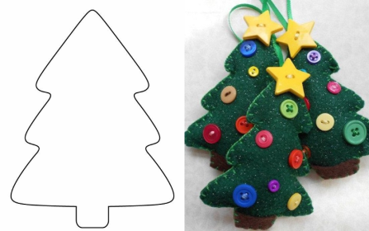

**ІІ. Дотримуйся правил безпечної праці з ножицями ,а за необхідності – канцелярським ножем.**

**ІІІ. Практична робота.**

Для роботи потрібні картон, простий олівець, ножиці. Виготовлення шаблонів.

**ІV. Домашнє завдання**. Закінчити виготовлення шаблонів.

Зворотній зв’язок: освітня платформа Human

або ел. поштуа [valentinakapusta55@gmail.com](mailto:valentinakapusta55@gmail.com)